РОССИЙСКАЯ ФЕДЕРАЦИЯ
РОСТОВСКАЯ ОБЛАСТЬ
ТАРАСОВСКИЙ РАЙОН
МУНИЦИПАЛЬНОЕ ОБРАЗОВАНИЕ
«КРАСНОВСКОЕ СЕЛЬСКОЕ ПОСЕЛЕНИЕ»

СОБРАНИЕ ДЕПУТАТОВ КРАСНОВСКОГО СЕЛЬСКОГО ПОСЕЛЕНИЯ

РЕШЕНИЕ

Об утверждении схемы многомандатных избирательных округов по выборам депутатов Собрания депутатов Красновского сельского поселения Тарасовского района Ростовской области четвертого созыва
Принято  Собранием депутатов |  | 13 мая 2016 года

На основании статьи 18 Федерального закона №67-ФЗ от 12 июня 2002 года «Об основных гарантиях избирательных прав и права на участие в референдуме граждан Российской Федерации» и статьи 8 Областного закона №645-ЗС от 8 августа 2011 года «О выборах депутатов представительных органов муниципальных образований в Ростовской области» Собрание депутатов Красновского сельского поселения

РЕШИЛО:
1. Утвердить схему и графическое изображение избирательных округов для проведения выборов депутатов Собрания депутатов Красновского сельского поселения Тарасовского района Ростовской области четвертого созыва в количестве одного многомандатного (десятимандатного) избирательного округа: Красновский десятимандатный избирательный округ (Прилагается).
2. Установить число голосов каждого избирателя в десятимандатном избирательном округе Красновского сельского поселения Тарасовского района Ростовской области четвертого созыва равное десяти голосам.
3. Обнародовать схему избирательных округов в срок до 18 мая 2016 года.
4. Настоящее Решение вступает в силу со дня его официального обнародования и подлежит размещению на официальном сайте муниципального образования «Красновское сельское поселение» в сети «Интернет».

Глава Красновского
сельского поселения Г.В.Бадаев
х. Верхний Митякин
13 мая 2016 года
№ 110
Приложение № 1
к решению Собрания депутатов
Красновского сельского поселения
от 13.05.2016 № 110

Границы многомандатного округа по выборам
депутатов Собрания депутатов Красновского сельского поселения Тарасовского района Ростовской области

Количество избирателей | 2323 человека
Количество депутатов | 10 человек
Один многомандатный избирательный округ
Среднее число избирателей на один депутатский мандат | 232 человека
Красновский десятимандатный избирательный округ
Центр | хутор Верхний Митякин
Окружная избирательная комиссия | поселок Тарасовский, пер. Почтовый, 5
Количество избирателей | 2323 человек
Границы округа:
поселок Весенний, поселок Верхнетарасовский, хутор Холмы, хутор Красновка, хутор Верхний Митякин, хутор Нижнемитякин, хутор Донецкий, разъезд им. Сутормина

Глава Красновского
сельского поселения Г.В.Бадаев

Приложение № 2
к решению Собрания депутатов
Красновского сельского поселения
от 13.05.2016 № 110

Схема десятимандатного избирательного округа по выборам депутатов Собрания депутатов Красновского сельского поселения Тарасовского района Ростовской области

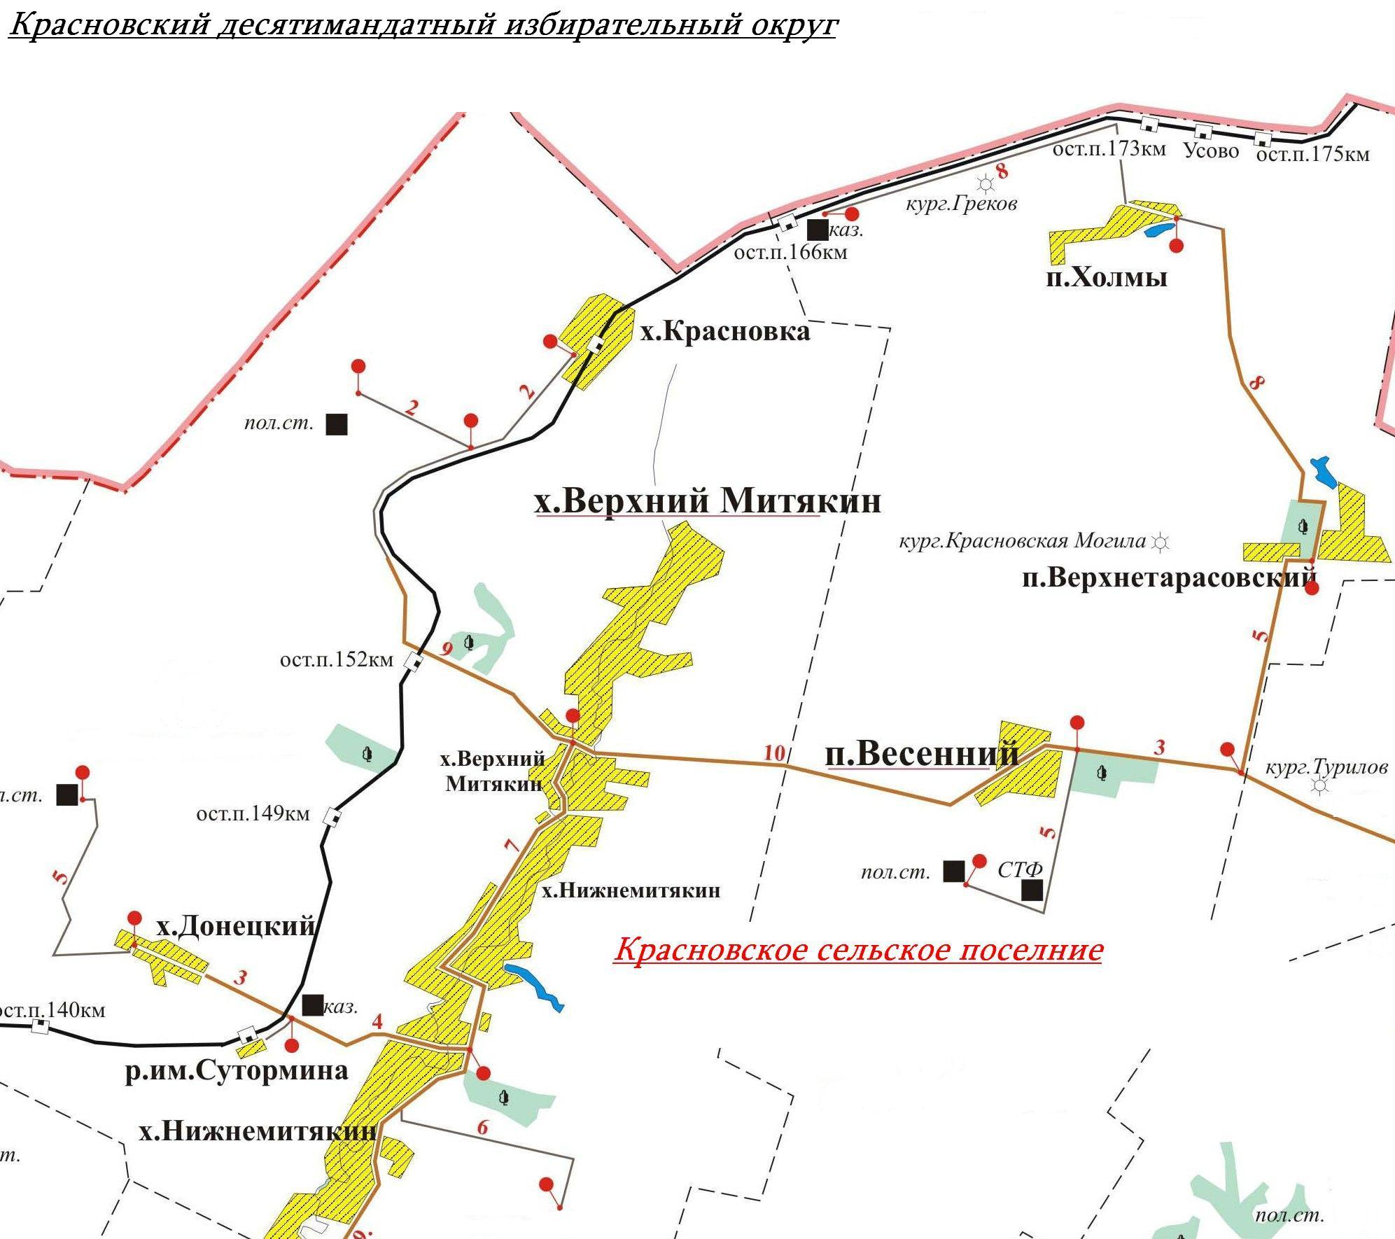

Глава Красновского

сельского поселения Г.В.Бадаев

